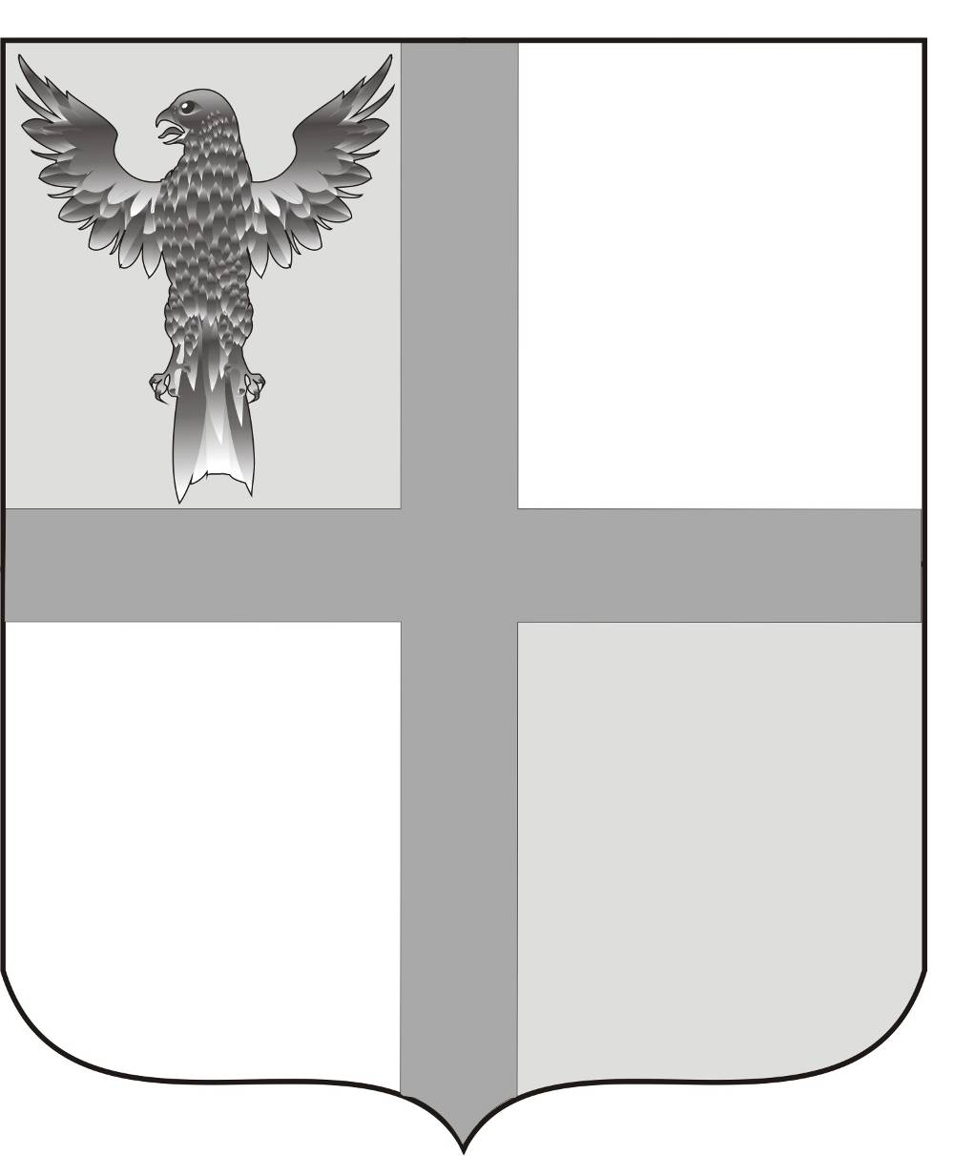
АДМИНИСТРАЦИЯ ИВАНОВСКОГО СЕЛЬСОВЕТА
БАГАНСКОГО РАЙОНА НОВОСИБИРСКОЙ ОБЛАСТИ

ПОСТАНОВЛЕНИЕ

21.04.2014 № 23
с. Ивановка

Об утверждении перечня первичных средств пожаротушения для индивидуальных жилых домов на территории Ивановского сельсовета

Во исполнение Федеральных законов «Об общих принципах организации местного самоуправления в Российской Федерации» № 131-ФЗ от 06 октября 2003 года, «О внесении изменений в законодательные акты законодательных актов Российской Федерации в связи с применениями федеральных законов «О внесении изменений и дополнений в Федеральный закон «Об общих принципах организации законодательных (представительных) и исполнительных органов государственной власти субъектов Российской Федерации» и «Об общих принципах организации местного самоуправления в Российской Федерации» от 08.08.2004 года № 122-ФЗ, «О пожарной безопасности» от 21 декабря 1994 года № 69-ФЗ:
1.Утвердить перечень первичных средств пожаротушения для индивидуальных жилых домов (Приложение №1).
2.Настоящее постановление опубликовать в печатном органе «Бюллетень органов местного самоуправления муниципального образования Ивановского сельсовета»
3. Контроль за выполнением данного постановления возложить на специалиста 2 разряда Е.А.Ритер.

Глава Ивановского сельсовета
Баганского района Новосибирской области Н.Б.Шульга

Ритер Екатерина Андреевна
39-219

Приложение №1
к постановлению
администрации
Ивановского сельсовета
от 21.04.2014 №23

ПЕРЕЧЕНЬ
первичных средств пожаротушения для
индивидуальных жилых домов.

Населенные пункты сельсовета, садоводческие товарищества, дачные кооперативы с количеством усадеб (участков, коттеджей) не более 300 для целей пожаротушения должны иметь переносную пожарную мотопомпу. Пожарная мотопомпа должна быть укомплектована пожарно- техническим вооружением, заправлена топливом и находиться в исправном состоянии. За мотопомпой должен быть закреплен моторист, прошедший специальную подготовку.
У каждого жилого строения должна быть установлена емкость (бочка) с водой. Бочки для хранения воды должны иметь объем не менее 0,2 куб.м. и комплектоваться ведрами.
У каждого жилого строения должен быть установлен ящик с песком, который должен иметь объем 0,5 – 3 куб.м. и комплектоваться совковой лопатой.
Каждое жилое строение укомплектовывается огнетушителем , который должен иметь паспорт и своевременно перезаряжаться.
Из расчета за каждые 10 домов необходимо иметь пожарный щит, на котором должно находиться: лом, багор, 2 ведра, 2 огнетушителя объемом не менее 10 литров каждый, 1 лопата штыковая, 1 лопата совковая, асбестовое полотно, грубошерстная ткань или войлок (кошма, покрывало из негорючего материала), емкость для хранения воды не менее 0,2 куб.м.
В населенных пунктах сельсовета на стендах индивидуальных домов (калитках или воротах домовладений) должны вывешиваться таблички с изображением инвентаря, с которым жильцы этих домов обязаны являться на тушение пожара.

